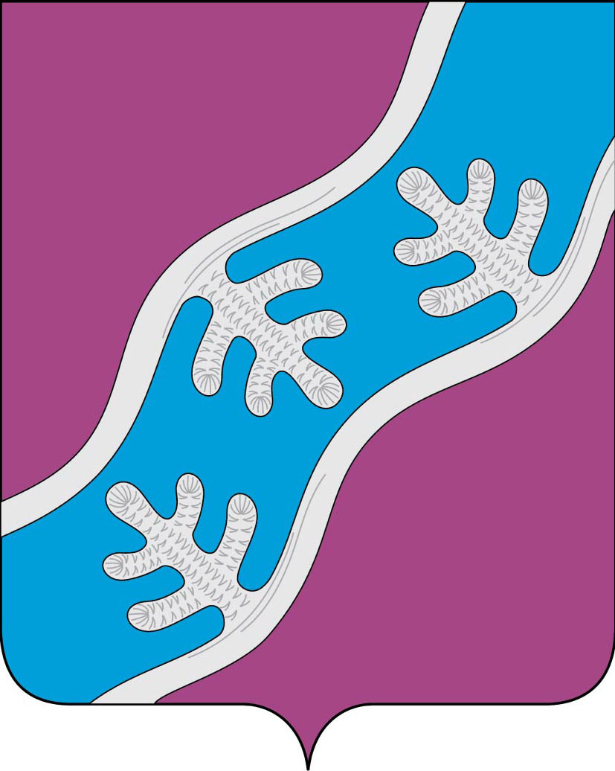

СОВЕТ ДЕПУТАТОВ СЕЛЬСКОГО ПОСЕЛЕНИЯ
«ХОСЕДА-ХАРДСКИЙ СЕЛЬСОВЕТ» ЗАПОЛЯРНОГО РАЙОНА
НЕНЕЦКОГО АВТОНОМНОГО ОКРУГА

Двадцать восьмое заседание 28-го созыва

РЕШЕНИЕ
16 апреля 2025 года № 117

Об исполнении местного бюджета за 2024 год.

В соответствии со статьёй 35 Федерального закона от 06.10.2003 года № 131-ФЗ «Об общих принципах организации местного самоуправления в Российской Федерации», со статьей 34 Положения о бюджетном процессе и бюджетном устройстве в муниципальном образовании «Хоседа-Хардский сельсовет» Ненецкого автономного округа, на основании Устава Сельского поселения «Хоседа-Хардский сельсовет» Заполярного района Ненецкого автономного округа, Совет депутатов Сельского поселения «Хоседа-Хардский сельсовет» ЗР НАО РЕШИЛ:

1. Утвердить отчет об исполнении местного бюджета за 2024 год по доходам в сумме 43602,1 тыс. рублей, по расходам в сумме 44013,9 тыс. рублей, с превышением расходов над доходами (дефицит) в сумме 411,8 тыс. рублей.
2. Утвердить отчет об исполнении местного бюджета за 2024 год по следующими показателями:
2.1. Доходы местного бюджета по кодам классификации доходов бюджетов за 2024 год, согласно приложению 1 к настоящему решению;
2.2. Расходы местного бюджета по ведомственной структуре расходов местного бюджета за 2024 год, согласно приложению 2 к настоящему решению;
2.3. Источники финансирования дефицита бюджета по кодам классификации источников финансирования дефицитов бюджетов за 2024 год согласно приложению 3 к настоящему решению;
3. Настоящее решение вступает в силу со дня его официального опубликования (обнародования).

Глава Сельского поселения
«Хоседа-Хардский сельсовет» ЗР НАО А. Н. Танзов

